
Circular desde el refugio de Valferrera: Baborte (2.938 m) (F)
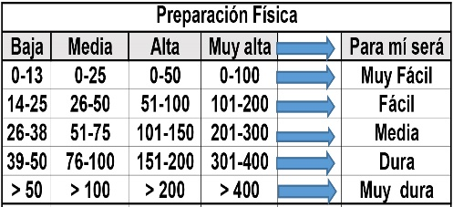
Distantzia/Distancia = 13,5 Km
Aurreikusitako denbora /Tiempo estimado = 6,0 ordu
Garaiera positiboa /Desnivel positivo = 1.273 mts
Zailtasun teknikoa/Dificultad técnica = Moderatua/Moderado
Zailtasunaren indizea/Indice de dificultad = 154 (consultar tabla adjunta)

Itinerario: Del refugio de Valferrera (1.940 m) seguimos la ruta de la Pica hasta el Estany de Sotllo (2.400 m) (1,45 h), bordeándolo por la ribera occidental para continuar (W.) al borde del torrente de los Lagos de Sotllo. Cuando las aguas giran al Norte proseguimos (W.) al Collado de Baborte (2.618 m) (2,30 h), elevándonos por las pedreras de la cresta S.E. a la cumbre del Baborte (2.938 m)(F.) (3,15).
Descendemos hasta el collado de Baborte y continuamos (S.O.) hasta llegar cerca del refugio de Baborte. La cuenca superior de este circo está formada por un complejo sistema de lagunas entrelazadas.
Continuamos bajando (S.) desde el Refugio de Baborte (2.360 m) a la Cabaña de Bassello (1.920 m), para continuar (E.) por la senda que vadea la Noguera de Vall Ferrera en el Pont de Molinassa (1.800 m). De esta forma se alcanza la pista de Areu, recorriéndola hasta el Pont de Bouet (1.870 m) para llegar al Refugio de Vallferrera
Nota: también se puede subir y bajar por el mismo sitio (12,2 km)

M Ó V I L C L U B 605 770 741

